

Lettre N° 1 - Mars 2023
Chaque trimestre, l’Agence régionale de santé et le Gérontopôle Auvergne-Rhône-Alpes
vous informent sur la déclinaison régionale du plan national antichute des personnes âgées
de 65 ans et + dans notre région.
STRATÉGIE DU PLAN RÉGIONAL : OÙ EN EST-ON EN AUVERGNE-RHÔNE-ALPES ?
UN PLAN CO-CONSTRUIT DEPUIS JUILLET 2022
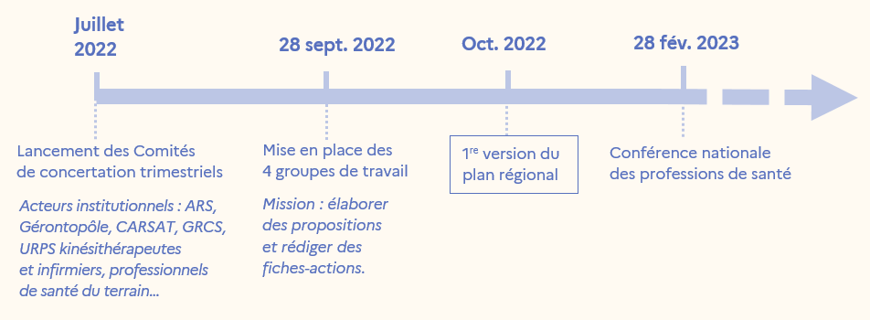
LES CONCLUSIONS DES GROUPES DE TRAVAIL


3 grandes cibles repérées

- Prévention primaire : personnes âgées de 65 ans et +, vivant à domicile, autonomes.
Objectif : les sensibiliser aux risques de chute, les engager dans une démarche de prévention.
- Prévention secondaire : personnes âgées de 65 ans et +, vivant à domicile,
primo-chuteurs.
Objectif : construire un parcours qui intègre l’ensemble des ressources existantes du territoire (sanitaire, social, médico-social, associatif…), afin de limiter les récidives.
- Prévention tertiaire : personnes âgées de 65 ans et +, vivant à domicile ou en EHPAD.
Objectif : limiter les récidives et les conséquences des chutes.



Certaines dimensions seront importantes
pour mener à bien le plan
• Les actions de repérage et les actions de prise en soins sont liées.
Par exemple : santé et aménagement des logements. L’intérêt des innovations technologiques dans le repérage est certain.
(Exemple des travaux du Med Tech Lab, espace reproduisant l’appartement intelligent de la personne fragile, intégrant des mobiliers innovants tels qu’un lit intelligent ou un ensemble de capteurs de mouvements).
• Importance des acteurs du médico-social, du domicile, des aidants et des élus locaux, communaux.
• Importance de la prise en compte des facteurs psychologiques pour mieux repérer la population à risque (« se sentir instable », « avoir peur de chuter »).
• Nécessité de développer des programmes de prévention voire d’éducation thérapeutique du patient. De nombreuses expérimentations localisées sont portées par leurs concepteurs locaux comme l’URPS kinésithérapeutes, les SSR….
• Nécessité d’un consortium d’acteurs de terrain en tant que centre de coordination afin d’accompagner le parcours de soins dans la prévention des chutes.
• S’appuyer sur les outils existants Pour partager les informations : Mon SISRA,
Mon Espace Santé…
• Développer les actions de prévention en EHPAD pour la population dépendante
comme par exemple avec l’appel à candidatures de l’ARS Auvergne-Rhône-Alpes.
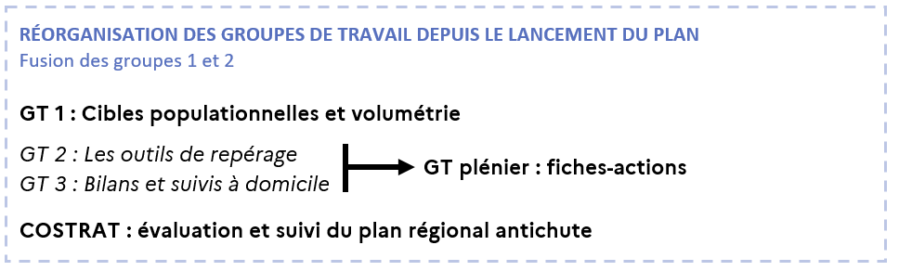
UN DIAGNOSTIC RÉGIONAL MENÉ PAR LE GÉRONTOPÔLE AURA
En parallèle de ces travaux, le Gérontopôle Auvergne-Rhône-Alpes mène une étude mixte quantitative à travers un questionnaire (identifier les acteurs-clés, les têtes de réseaux, les initiatives et les territoires couverts) et qualitative (enquête auprès des acteurs-clés pour identifier les besoins, les retours d’expérience) par entretiens et focus groups. Ce diagnostic territorialisé permettra d’identifier les points forts et les points faibles sur le territoire ainsi que les initiatives inspirantes.
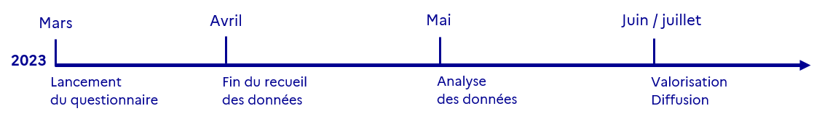
FOCUS SUR UNE INITIATIVE LOCALE
La plateforme de prévention de chute (PPC) du CH Annecy Genevois
 |  |  | La PPC propose, au niveau d'un territoire  de santé, une organisation et une coordination  de cette prévention au service du public  et des professionnels.
Objectifs :
• Sensibiliser le public et les professionnels à la problématique « chute ».
• Repérer les personnes à risque de chute d’un territoire.
• Évaluer les besoins des personnes.
• Orienter vers les ressources de prévention adaptées aux besoins.
• Suivre et évaluer les actions
> Consultez le site internet Filières gérontologiques 74-01 pour en savoir +
EXPÉRIMENTATION : LE PANIER DE SOINS
L’ARS Auvergne-Rhône-Alpes fait partie des 5 ARS qui vont expérimenter le « panier de soins », un parcours à la carte pour prévenir le risque de chute chez les personnes âgées de plus de 65 ans.
Le cahier des charges est en cours de finalisation par le Ministère.
> Pour en savoir +, consultez l’article sur le site internet de l’ARS ARA
EN BREF
 |  | Prochaines réunions des groupes de travail :  16 mars (GT 1)  3 avril (GT plénier)  Prochains comités de concertation :  24 avril et 26 juin 2023
 |  | À vos agendas !  Événement : journée régionale antichute : octobre 2023
À CONSULTER
- Site internet du Ministère des solidarités, de l’autonomie et des personnes handicapées
- Site internet de l’ARS Auvergne-Rhône-Alpes
- Site internet du Gérontopôle AURA

ARS Auvergne-Rhône-Alpes – Gérontopôle Auvergne-Rhône-Alpes
Contacts : ars-ara-da-qualite@ars.sante.fr | contact@gerontopole-aura.fr

